长沙市某高层住宅防排烟设计
万玲 符永正
武汉科技大学城市建设学院

摘 要：本文结合某一工程实例，简要介绍其工程概况，并确定该工程的防排烟设计方案，最后在基于现行规范进行的防排烟设计过程中提出所遇到的问题和根据个人理解进行的几点思考。本文采用的工程实例是具有代表性的分段设计的防排烟系统。
关键词：高层住宅 防排烟 设计

The Smoke Exhausting Design of a High Residential Building in Changsha
WAN Ling, FU Yong-zheng
Urban Construction Institute, Wuhan University of Science and Technology

Abstract: The basic principle and method of smoke exhausting design of a high residential building were introduced with a project example, and a reasonable design plan was chosen. Finally, some technical matters were came up with and explained. The form of smoke exhausting system in this project is centralized system with step-by-step design.
Keywords: high residential building, smoke exhausting, design

收稿日期：2011-2-18
作者简介：万玲（1981~），女，硕士研究生；武汉市雄楚大道199号（430070）；E-mail: wanlingqq@163.com

国家经济快速增长促进房地产事业飞速发展，随处可见高层住宅建筑，因其建筑高度高、居住密度大，无形中加大火灾扑灭难度。一旦发生火灾，建筑和装修材料、室内可燃物等迅速燃烧，环境温度升高并产生大量烟气，这类烟气对人体危害大，可导致人体中毒、窒息甚至身亡。据不完全统计，在火灾中被烟气熏死的约占50%～70%。因此如何合理设计防排烟系统，是切实保障人民生命财产安全的必要措施。本文主要结合某高层住宅建筑及其地下室工程，介绍其工程防排烟设计基本方案，并对规范中的相关问题提出几点思考，以求更有效地进行系统设计。

1 工程实例
1.1 工程简介
本工程为国家级长沙经济开发区的某住宅小区，以高层为主，建筑层数最高为34层，最低为2层，小区内共布置六栋32~34层高层住宅，一层地下室，分为1#、2#地下室。本文涉及2#栋住宅建筑及2#地下室。2#栋为一类高层建筑，建筑高度99.3m，建筑层数为地上34层，总建筑面积15408.67m²；2#地下室建筑面积15500m²，建筑划分为5个防火分区。其中2#栋防烟楼梯间为剪刀楼梯，从地下一层直上高层部分，同时剪刀楼梯在一层有直通是室外的门。

1.2 方案确定
1.2.1 塔楼部分防排烟设计
2#栋住宅楼共34层，建筑高度99.3m，图1所示为其标准层平面的核心筒部分。根据建筑图一层以上平面，剪刀楼梯间每层可开启外窗面积4.0 m²，合用前室可开启外窗3.0 m²，楼梯间前室无可开启外窗，按文献[1]中的第8.2.1的规定，剪刀楼梯间和合用前室可自然排烟，楼梯间前室则需要采用机械加压送风方式。
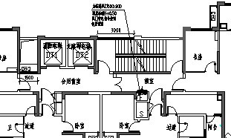
图1 塔楼标准层平面核心筒部分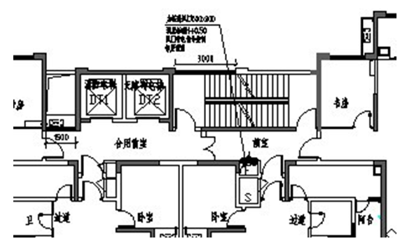
值得注意的是，因为前室加压系统担负的层数大于32层，故对风量和风压进行分段计算，将混凝土风道在十七层平面用楼板隔开，每段的加压送风量用如下公式进行计算：
$L=0\text{.}\text{872}×A×{ΔP}^{1n×1\text{.}\text{25}}$ （1）
式中：L为加压送风量，m³/s；0.827为漏风系数；1.25为不严密处附加系数；A为总的漏风面积，m²；ΔP为正压值，Pa，取25Pa；n为指数，取为2。
计算可得每段的风量为18769m³/h，对比文献[1]第8.3.2条规定，应选用两者较大值确定加压风量。由此可以选用混流加压送风机SWF-Ⅱ No.8两台（送风量28148m³/h，全压804Pa），分别置于一层吊顶与屋顶平面。
1.2.2 地下室防排烟设计
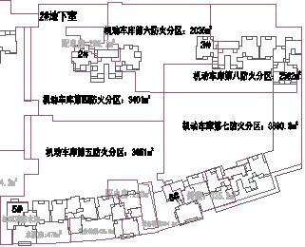
2#地下室共分为面积从2035~3880.8 m²不等5个防火分区，其防火分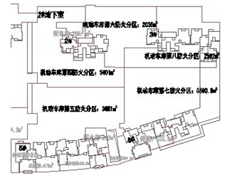区示意图如图2所示。
图2 2#地下室防火分区示意图
根据文献[3]中相关规定，地下室每个防火分区设置两个防烟分区，并保证每个防烟分区面积不大于2000 m²，每个防烟分区设置一套机械排烟系统，同时利用同区域内的采光通风井自然补风，排烟管道上的排烟口距离该区域最远点不超过30m。
按建筑平面和相关规范，分别按楼梯间、前室、地下车库方案归纳如下：
1）经核算可开启外窗面积，塔楼部分防烟楼梯间及合用前室满足自然排烟要求，而防烟楼梯间前室设置机械防烟设置。因建筑层数超过32层，故将送风道在17层楼板处隔断，分段计算风量和风压，分别在一层和屋顶层设置加压风机。
2）地下室剪刀楼梯间、楼梯间前室及消防电梯前室尽管只有一层平面，但按规范不满足自然排烟要求，仍设置机械加压系统，其中剪刀楼梯间的送风量按两个楼梯间的风量之和计算。

3 基于规范的几点疑问和思考
在方案确定过程中，查阅了参考文献[1]、[2]、[3]、[4]，关于高层建筑防排烟设计，笔者有如下几点思考：
① 文献[1]第6.2.8规定：地下室或半地下室与地上层不应共用楼梯间，当必须共用时，应采用首层与地下室或半地下室出入口处设置耐火极限不易于2.0h的隔墙和乙级防火门隔开，并有明显标志。但建筑专业一般都采用共用楼梯间的的方式，隔墙和防火门的隔开导致共用的防烟楼梯间，实际上成为地上和地下两个独立部分。笔者认为不能简单地按一个防烟楼梯间计算，而应该分别计算地上和地下两部分的风量，系统风量为两者之和。
②文献[1]第8.2.2条规定，当靠外墙的防烟楼梯间每五层内可开启外窗总面积之和不应小于2.0 m²时可采用自然排烟形式。但当地下室和裙楼部分合用的防烟楼梯间满足这一要求时，是否可自然排烟？在图纸审查中，审查者对于规范的不同理解，对这一问题的审查意见往往不同。笔者认为应分情况而定，若只担负地下一层的防烟楼梯间满足要求时，可自然排烟；当地下层与裙楼部分合用时，尽量采用机械防烟，因为存在两个独立空间。
③文献[1]第8.3.2条规定了防烟楼梯间及前室、合用前室和消防电梯间前室的机械加压送风量，要求与按1.2.2中的公式计算得出的风量值比较后，取其大值。那么对于只担负一层的地下室防烟楼梯间、前室等，计算所得值小于规范值，是否一定得按规范值确定？显然，按规范值的风量和风压会大大超出所需风量、风压。笔者认为，应参照《技术措施》上关于8.3.2条说明的备注，按计算值确定，以保证加压风口的风速和区域内的压差。
④文献[1]第8.3.3条规定：层数超过32层的高层建筑，其送风系统及送风量应分段设计。但分段设计的风口开启数和开启方式没有作相应规定，笔者认为分段设计后，每段作为一个独立的加压送风系统考虑，按1.2.2中的公式计算送风量和风压。如36层的建筑，每个加压送风系统风量和风压按18层计算，风口也按＜20层的规定设置。着火时，开启火灾层及上下相邻层的两个风口；若着火层正好是风道隔断层，则应开启着火层和同一个系统内相邻的两个风口，以保证风口风速满足要求。
⑤文献[1]第8.3.7条规定了加压部位的余压值，但在风机选型过程中，因实际产品型号的限制，所选风机压力不一定满足规范要求，风压过高会造成疏散门难以开启。此时，应采取相应措施控制余压，一是设泄压阀，二是在加压风机进风管和出风管间加旁通管及电动风阀，并在加压部位设压力传感器，以控制风阀开启及开度。
⑥ 加压送风新风入口与排烟口距离不能太近，防止将排出的烟气送入要加压的区域。一般地，新风入口与排烟出口水平距离不宜小于10m，或两者垂直距离不小于3m，且新风口低于排烟出口。
⑦文献[1]第8.4.1.4条规定，除利用窗井等开窗进行自然排烟的房间外，各房间总面积超过200m²或一个房间面积超过50m²，且经常有人停留或可燃物较多的地下室。在高层建筑地下室中，往往设置变配电室、冷冻机房、水泵房等设备用房及自行车库等用房，到底哪些需要设置排烟系统，规范并没有做明确规定，同样会导致审查意见的不同。笔者认为，设计者应仔细核对房间用途，如配电间因电力设备较多、冷冻机房中如采用燃气驱动方式的机组，这些均易发生火灾，宜设置机械排烟系统。

4 结语
防排烟设计的优劣直接影响着住宅建筑的消防安全，关乎人们的生命和财产安全，所以防排烟设计过程中，不能简单的套用规范中相关经验数据，必须要经过细致合理的计算，同时对于规范的理解一定要深入，确保正确、优质地进行防排烟设计。

参考文献
[1] 高层民用建筑设计防火规范(2005年版)(GB 50045-95) [S]. 北京: 中国计划出版社, 2005
[2] 建筑设计防火规范(GB 50016-2006)[S]. 北京: 中国计划出版社, 2006
[3] 汽车库、修车库、停车场设计防火规范(GB 50067-97)[S]. 北京: 中国计划出版社, 1997
[4] 全国民用建筑工程设计-技术措施-暖通空调·动力[S]. 北京: 中国计划出版社, 2006
[5] 徐振田, 郑成刚. 高层住宅建筑防排烟设计探讨[J]. 山东暖通空调, 2007, (2): 145-146

